Medienmitteilung

Silvester-Rundgang durch Chur

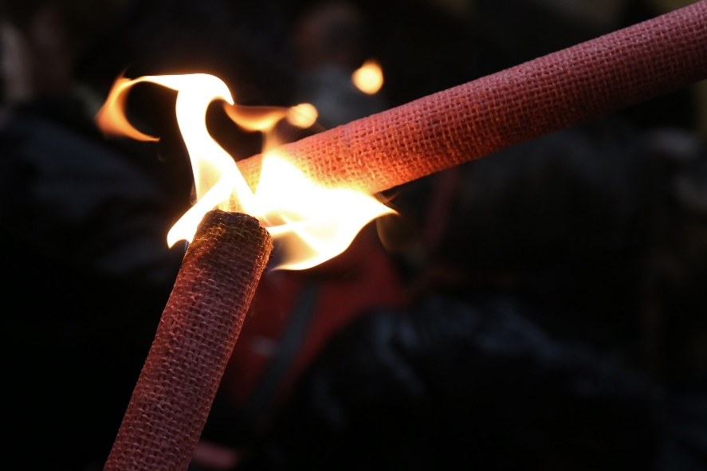
Die Silvester-Stadtführung in der Churer Altstadt gehört bei vielen Churer Familien und Freunden der Alpenstadt schon zur Tradition. Jedes Jahr darf das Team der Churer Stadtführer/-innen über 120 Gäste beim festlichen Silvester-Stadtrundgang begrüssen. Auch dieses Jahr ist es wieder soweit: am Freitag, 31. Dezember 2021, um 17.00 Uhr findet die beliebte Führung statt. Fünf Stadtführer/-innen führen Gäste und Einheimische während einem einstündigen Rundgang mit Fackeln durch die festlich beleuchteten, winterlichen Altstadtgassen. Im Anschluss an die Führung lädt Chur Tourismus zum wärmenden Apéro mit Glühwein, Röteli, Punsch und Birabrot auf dem Arcasplatz ein.

Wichtiger Hinweis: Tickets müssen im Voraus im Regionalen Infozentrum (täglich geöffnet) in der Bahnhofunterführung Chur oder über www.churtourismus.ch/silvesterführung gekauft werden – es gibt keine Abendkasse. Die Teilnehmerzahl ist beschränkt.

Informationen zur Silvester-Stadtführung
Datum: Freitag, 31. Dezember 2021
Besammlung: 16.40 Uhr an 5 verschiedenen Treffpunkten gemäss Ausschreibung auf der Webseite
(Start um 17 Uhr)
Ende: Café Arcas, Arcasplatz
Preis: CHF 25.– für Erwachsene, CHF 12.– für Kinder (6-15 Jahre), inkl. Apéro
Covid-Regel: es gilt 3-G, Maskentragen empfohlen

Bild zur Führung finden Sie hier.
Bildbeschreibung: Silvester-Stadtführung in Chur. Foto: Yvonne Bollhalder/Chur Tourismus
Eine Mitteilung von:
Chur Tourismus
Leonie Liesch, Direktorin
Tel. +41 81 254 43 11
Mobil: +41 78 742 74 87
leonie.liesch@churtourismus.ch

Chur, 28.12.2021

